**TECNOLÓGICO ESPÍRITU SANTO**

**“Lambda Expressions (Java 7, 8)”**



**INTEGRANTES:**

**Melanny Núñez Vera**

**Anggie Medina**

**Wellington Mora**

**MATERIA:**

**Fundamentos De Programación**

**INSTRUCTOR:**

**Eddye Lino**

**BIMESTRE:**

**Primer Bimestre**

**AÑO:**

**2017-2018**

INDICE

**I.** **INTRODUCCIÓN** 3

**II.** **ENTORNO** 6

**III.** **TIPOS** 7

**IV.** **REFERENCIAS A MÉTODOS** 10

**V.** **SINTAXIS** 13

**VI.** **EJEMPLOS DE INTERNET LAMBDA** 14

**VII.** **EJEMPLOS PROPIOS** 16

**VIII.** **CONCLUSIONES** 18

**IX.** **BIBLIOGRAFÍA** 19

1. **INTRODUCCIÓN**

Las expresiones lambda son funciones anónimas, es decir, funciones que no necesitan una clase.

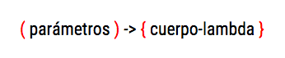Su sintaxis básica se detalla a continuación:

* El operador lambda (->) separa la declaración de parámetros de la declaración del cuerpo de la función.
* Parámetros:
* Cuando se tiene un solo parámetro no es necesario utilizar los paréntesis.
* Cuando no se tienen parámetros, o cuando se tienen dos o más, es necesario utilizar paréntesis.
* Cuerpo de lambda:
* Cuando el cuerpo de la expresión lambda tiene una única línea no es necesario utilizar las llaves y no necesitan especificar la cláusula return en el caso de que deban devolver valores.
* Cuando el cuerpo de la expresión lambda tiene más de una línea se hace necesario utilizar las llaves y es necesario incluir la cláusula return en el caso de que la función deba devolver un valor.
* Las expresiones lambda proporcionan un medio para escribir códigos claros y concisos con el uso de estas.
* Con la introducción de las expresiones lambda en java se puedan aprovechar los beneficios del lenguaje funcional dentro de un lenguaje orientado a objetos.
* Las expresiones lambda le permiten expresar instancias de clases de un solo método más compacta.

Algunos ejemplos de expresiones lambda pueden ser:

* z -> z + 2
* () -> System.out.println(” Mensaje 1 “)
* (int longitud, int altura) -> { return altura * longitud; }
* (String x) -> { String retorno = x;

retorno = retorno.concat(” ***”);

return retorno; }

Como hemos visto las expresiones lambda son funciones anónimas y pueden ser utilizadas allá donde el tipo aceptado sea una interfaz funcional.

Una interfaz funcional es una interfaz con uno y solo un método abstracto. La declaración es exactamente igual que las interfaces normales con dos características adicionales:

* Tiene un único método abstracto, como ya hemos dicho.
* De manera opcional puede estar anotada como @FunctionalInterface.

El motivo de que la interfaz tenga un único método abstracto es que será la expresión lambda la que proveerá de la implementación para dicho método.

A continuación algunos ejemplos de interfaz funcional

|  |  |
| --- | --- |
|  | *@FunctionalInterface*  public interface Runnable {  public abstract void run();  } |

|  |
| --- |
| *public interface MiInterfaz {*  *default void saluda() {*  *System.out.println ("Un saludo!");*  *}*  *public abstract int calcula(int dato1, int dato2);*  *}* |

* **EXPRESIONES LAMBDA**

Por medio de expresiones lambda podemos referenciar métodos anónimos o métodos sin nombre, lo que nos permite escribir código más claro y conciso que cuando usamos clases anónimas. Una expresión lambda se compone de:

* Listado de parámetros separados por comas y encerrados en paréntesis, por ejemplo: (a, b).
* El símbolo de flecha hacia la derecha: ->
* Un cuerpo que puede ser un bloque de código encerrado entre llaves o una sola expresión.

@FunctionalInterface

public interface Comparator {

// Se eluden los métodos default y estáticos

int compare(T o1, T o2);

// El método equals (Object obj) es implícitamente implementado por la clase objeto.

boolean equals(Object obj);

}

1. **ENTORNO**

El tutorial está escrito usando el siguiente entorno:

* Hardware: MacBook Pro 17′ (2.66 GHz Intel Core i7, 8GB DDR3 SDRAM).
* Sistema Operativo: Mac OS X Lion 10.10.3.
* NVIDIA GeForce GT 330M 512Mb.
* Crucial MX100 SSD 512 Gb.

1. **TIPOS**

Las expresiones lambda pueden clasificarse de la siguiente manera:

* Consumidores.
* Proveedores.
* Funciones.
* Operadores Unarios.
* Operadores Binarios.
* Predicados.

A continuación iremos detallando uno a uno y contando en qué consisten.

* **CONSUMIDORES**

Se trata de aquellas expresiones lambda que aceptan un solo valor y no devuelven valor alguno.

* String message -> System.out.println(message);

Las expresiones BiConsumidoras, un caso especial de las expresiones consumidoras, son aquellas que toman dos valores como parámetro y no devuelven resultado.

* (String key, String valué) -> System.out.println("Key: %s, valué: %s%n", key, valué);
* **PROVEEDORES**

En este caso se trata de expresiones que no tienen parámetros pero devuelven un resultado.

* () -> return createRandomInteger()
* **FUNCIONES**

Aquellas expresiones que aceptan un argumento y devuelven un valor como resultado y cuyos tipos no tienen por qué ser iguales.

* Order persistedOrder -> persistedOrder.getIdientifier();

Las BiFunciones son aquellas expresiones de tipo función que aceptan dos argumentos y devuelven un resultado.

* (Address address, String name) -> new Person(name, address);
* **OPERADORES UNARIOS**

Caso especial de funciones en las que tanto el parámetro como el valor devuelto son del mismo tipo.

* String message -> message. ToLowerCase()
* **OPERADORES BINARIOS**

Igual que en el caso de los Operadores Unarios, se trata de un caso especial de funciones en las que los dos argumentos y el resultado son del mismo tipo.

* (String message, String anotherMesssage) -> message.concat(anotherMessage);
* **PREDICADOS**

Se trata de expresiones que aceptan un parámetro y devuelven un valor lógico.

* String message -> message.length > 50

Como en los casos anteriores, se pueden tener Predicados, predicados que en lugar de tener un parámetro, tienen dos.

* (path, attr) -> String.valueOf(path).endsWith(".js") && attr.size() > 1024

1. **REFERENCIAS A MÉTODOS**

Las referencias a los métodos nos permiten reutilizar un método como expresión lambda. Para hacer uso de las referencias a métodos basta con utilizar la siguiente sintaxis: referencia Objetivo: nombreDelMetodo.

* File::canRead // en lugar de File f -> f.canRead();

Con las referencias a los métodos se ofrece una anotación más rápida para expresiones lambda simple y existen 3 tipos diferentes:

* Métodos estáticos.
* Métodos de instancia de un tipo.
* Métodos de instancia de un objeto existente.

**MÉTODOS ESTÁTICOS**

Cuando el método invocado es estático, la forma de escribir la expresión lambda usando métodos de referencia es la siguiente: NombreClase::métodoEstático, donde NombreClase es el nombre de la clase que contiene el método y métodoEstático es el nombre del método estático a invocar. En el siguiente ejemplo, definimos una operación de suma por medio del nuevo método estático +Integer.sum(int,int):int el cual suma los dos parámetros y retorna su resultado.

Primero veamos cómo se escribiría usando una expresión lambda:

* BinaryOperator<Integer> sum = (a,b) ­> Integer.sum(a,b);

Y ahora usando métodos de referencia:

* BinaryOperator<Integer> sum = Integer::sum;

Nótese el uso de la interface funcional java.util.function.BinaryOperator, la cual define una función que recibe dos parámetros del mismo tipo y retorna un resultado del mismo tipo de sus parámetros:

+apply(T,T):T

**MÉTODOS DE INSTANCIA DE UN OBJETO**

Cuando contamos con una referencia a un objeto y deseamos invocar alguno de sus métodos de instancia dentro de la expresión lambda, la forma en la que la escribiríamos usando métodos de referencia es la siguiente: RefObjeto::métodoInstancia, donde RefObjeto es la referencia al objeto y métodoInstancia es el nombre del método a invocar. Por ejemplo, la clase java.lang.System tiene una referencia a un objeto de tipo java.io.PrintStream denominada out, usaremos esa referencia para nuestro siguiente ejemplo.

Primero veamos cómo se escribiría usando una expresión lambda:

* Consumer<Integer> print = (a) ­> System.out.println(a);

Y ahora usando métodos de referencia:

* Consumer<Integer> print = System.out::println;

Nótese que la referencia al objeto la tenemos en System.out e invocamos su método de instancia +println(int):void

* **MÉTODOS DE INSTANCIA DE ALGÚN TIPO**

Este caso es parecido al anterior, pero se diferencia en que no contamos con una referencia a un objeto, solo conocemos su tipo y podríamos escribir la expresión lambda de la siguiente forma: Tipo::métodoInstancia, donde Tipo es la clase y métodoInstancia es el nombre del método de instancia a invocar. El siguiente ejemplo define un java.lang.Comparator que nos permitirá comparar cadenas sin importar si son mayúsculas/minúsculas.

Primero veamos cómo se escribiría usando una expresión lambda:

* Comparator<String> upper = (a, b) ­> a.compareToIgnoreCase(b);

Y ahora usando métodos de referencia:

* Comparator<String> upper = String::compareToIgnoreCase;

Nótese que en este caso no contamos con la referencia a un objeto como tal, pero sabemos que queremos comprar objetos de tipo String y con eso es suficiente para que podamos escribir nuestra expresión lambda usando métodos de instancia de algún tipo.

Ejemplo de uso con método estático:

* (String info) -> System.out.println (info) // Expresión lambda sin referencias.
* System.out.println // Expresión lambda con referencia a método estático.

Ejemplo de uso con método de instancia de un tipo:

* (Student student, int registryIndex) -> student.getRegistry (registryIndex) // Expresión lambda sin referencias.
* Student: getRegistry // Expresión lambda con referencia a método de un tipo.

Ejemplo de uso con método de instancia de un objeto existente:

* Student student -> getMarks (student) // Expresión lambda sin referencias.
* This: getMarks // Expresión lambda con referencia a método de un objeto existente.

Las expresiones lambda se introducen en Java 8 y se promociona a ser la característica más grande de Java 8. Expresión Lambda facilita la programación funcional, y simplifica el desarrollo mucho.

1. **SINTAXIS**

Una expresión lambda se caracteriza por la siguiente sintaxis

Parameter -> expression body

Las siguientes son las características importantes de una expresión lambda -

* OPCIONAL DECLARACIÓN DE TIPO:

No hay necesidad de declarar el tipo de un parámetro. El compilador puede inferencia de la misma a partir del valor del parámetro.

* OPCIONAL PARÉNTESIS ALREDEDOR DE PARÁMETROS:

No hay necesidad de declarar un solo parámetro entre paréntesis. Para múltiples parámetros, se requieren paréntesis.

* LLAVES OPCIONALES:

No hay necesidad de utilizar llaves en el cuerpo de expresión si el cuerpo contiene una única instrucción.

* PALABRA CLAVE OPCIONAL RETURN:

El compilador devuelve automáticamente el valor si el cuerpo tiene una sola expresión para devolver el valor. Se requieren llaves para indicar que la expresión devuelve un valor.

1. **EJEMPLOS DE INTERNET LAMBDA**

**#1**

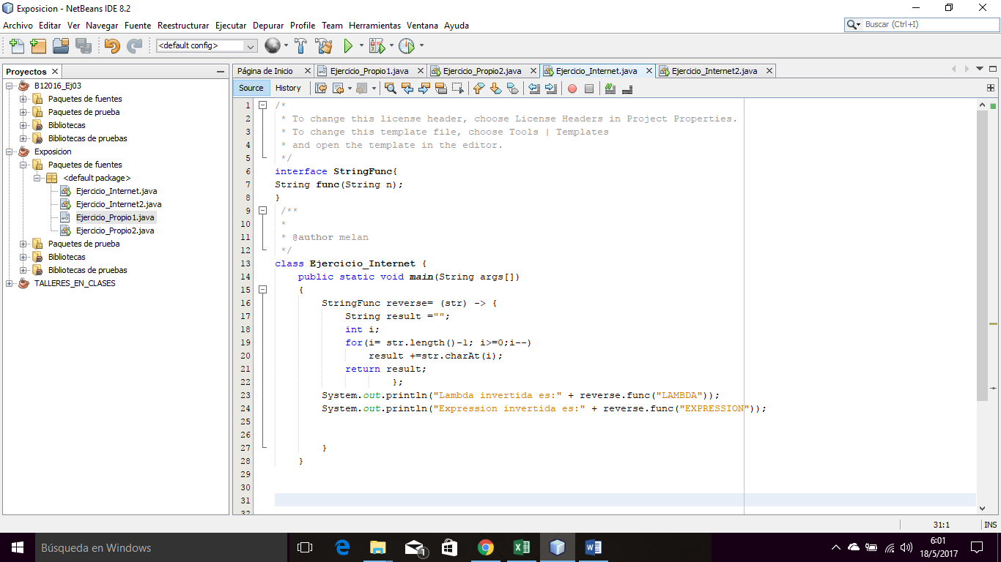

**#2**

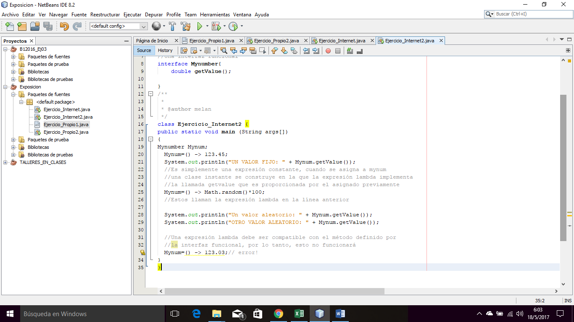

1. **EJEMPLOS PROPIOS**

**#1**

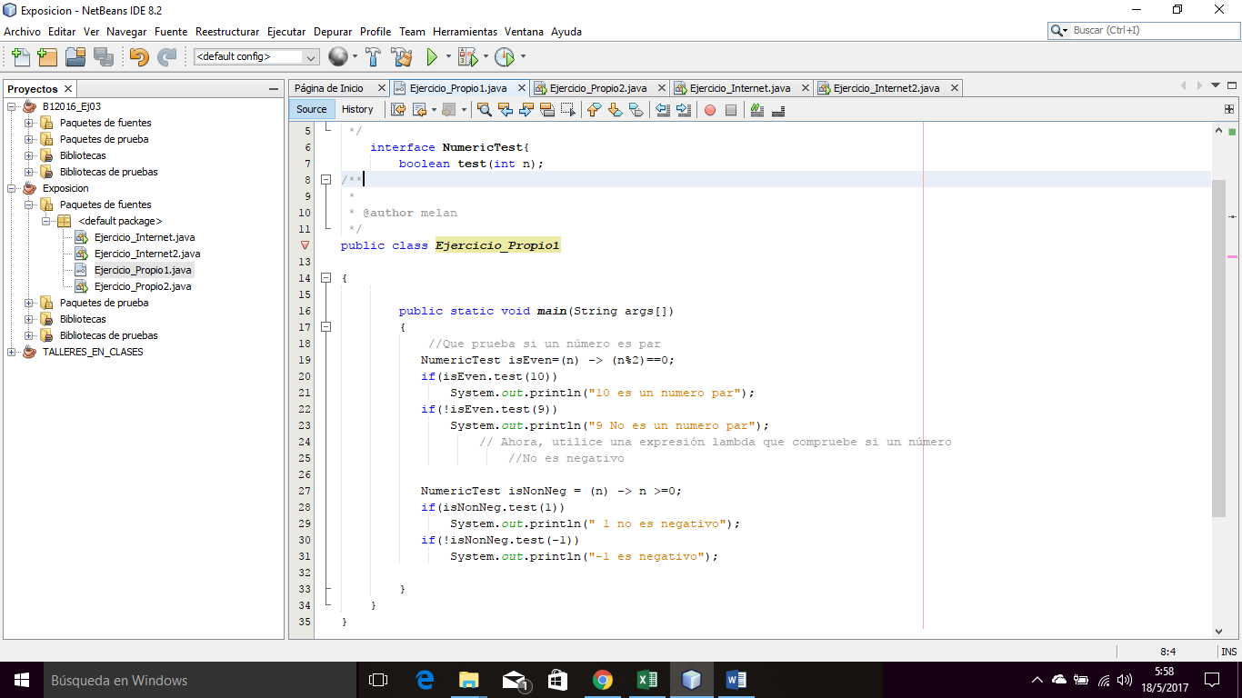

**#2**

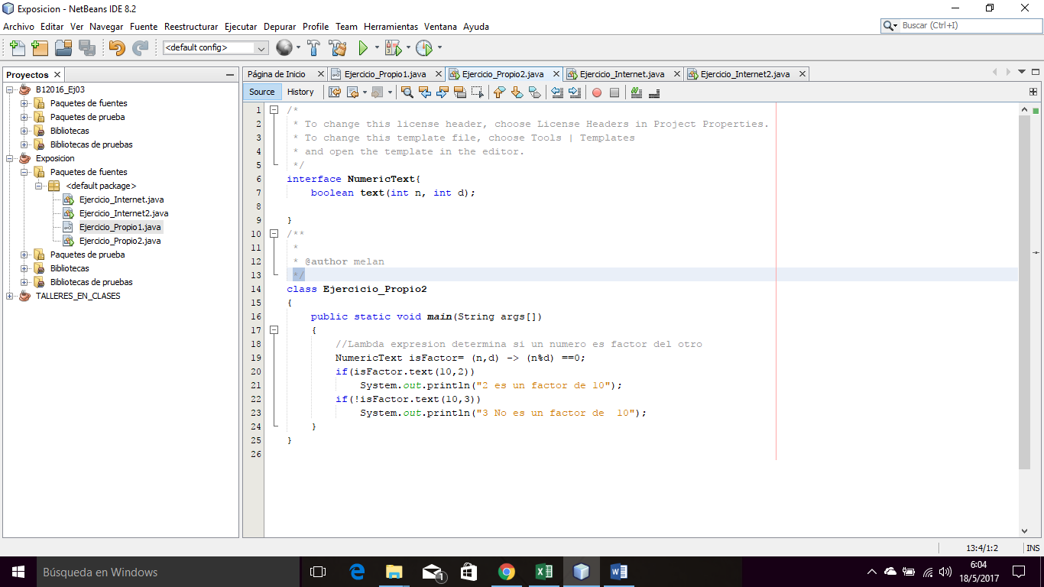

1. **CONCLUSIONES**

Las expresiones lambda de Java 8 nos ofrecen varias mejoras con respecto a las versiones anteriores:

* Nos acerca a la programación funcional.
* Hace nuestro código más preciso y legible, mejorando, en consecuencia, su mantenibilidad.
* Su utilización junto con la API Stream hace más fácil la ejecución concurrente de tareas.

En este tutorial hemos mostrado en qué consisten y qué tipos hay, cuándo pueden utilizarse y las diferentes maneras de utilizarlas. Pendiente de posteriores tutoriales queda tratar aspectos más avanzados como streams finitos e infinitos, utilización de colectores o debugging de streams y expresiones lambda.

1. **BIBLIOGRAFÍA**

<https://www.tutorialspoint.com/java8/java8_lambda_expressions.htm>

<http://www.oracle.com/technetwork/es/articles/java/expresiones-lambda-api-stream-java-2633852-esa.html>

<https://www.youtube.com/watch?v=8man0ZNx3FU>

<http://www.arquitecturajava.com/java-8-lambda-expressions/>